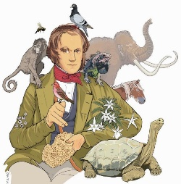


GUIA N° 4 DE APRENDIZAJE Biología Primeros Medios
¿QUÉ ES LA SELECCIÓN NATURAL?
NOMBRE: | CURSO:
 | FECHA:
OBJETIVO: Comprender los postulados de la teoría de la evolución mediante selección natural.

INSTRUCCIONES:
Estimado(a) estudiante
- Lee atentamente la guía y con el apoyo de las clases online y el libro de biología primero medio desarrolla las actividades propuestas.
(Tienes que desarrollarlas en tu cuaderno de Biología)
- Para dudas y consultas puedes escribir a los correos de las siguientes profesoras de biología de primero medio
- Lizette Andrade landrade@isett.cl (1°E y 1°F)
- Marlene Raddatz mraddatz@isett.cl (1°A, 1°B y 1°D)
- Marisol Infante minfante@isett.cl (1°C)

EL EVOLUCIONISMO ANTES DE DARWIN
Las ideas científicas cambian y progresan. Esto, porque la ciencia supone que no hay verdades incuestionables y siempre existe la posibilidad de nuevas explicaciones para los fenómenos naturales.
El siguiente diagrama es una reseña del progreso de las ideas evolucionistas y su explicación de la biodiversidad en la Tierra.

El naturalista francés Louis Leclerc (1707-1788), conocido como conde de Buffon, fue uno de los primeros en proponer una idea contraria a la corriente creacionista imperante. Apoyado especialmente en sus observaciones del mundo vegetal, propuso que las especies podían transformarse en el tiempo debido a la influencia de factores externos.

El médico e inventor inglés Erasmus Darwin (1731-1802), abuelo de Charles Darwin, basado en las ideas de Leclerc, explicó la importancia que tiene para la evolución la competencia entre los organismos y el hecho de que solo algunos de ellos logren reproducirse.



Jean B. Lamarck (1744-1829), botánico y médico francés, formuló la primera teoría sobre la evolución, conocida como transformismo o lamarckismo, según la cual los primeros seres se habían formado espontáneamente en la naturaleza y el ambiente sometía a estos organismos a una constante modificación o transformación.
La evolución de las jirafas según Lamarc
LA EVOLUCIÓN DE LAS JIRAFAS SEGÚN LAMARCK
Según el lamarckismo, los organismos durante su vida modifican sus rasgos por el uso o el desuso de sus órganos, características que luego heredan a su descendencia (herencia de los caracteres adquiridos).

2. Cuando el alimento disminuía, las jirafas necesitaban estirar el cuello y las patas para alcanzar las hojas de las partes altas de las acacias. Debido a su uso, estas estructuras se fueron alargando.
3. Los caracteres adquiridos, cuello y patas cada vez más largos, fueron transmitidos a la descendencia de generación en generación.
1. Las jirafas primitivas provenían de antílopes que vivían en la sabana y se alimentaban de las hojas bajas de las acacias.

EL ORIGEN DE LAS IDEAS DE DARWIN Y WALLACE
La explicación que dieron, de manera independiente, Charles Darwin y Alfred Wallace acerca de cómo ocurre la evolución surge de la revisión de investigaciones previas y de sus observaciones e interpretaciones. A continuación, te presentamos algunas de las observaciones que hizo Darwin durante su viaje y las posibles preguntas e interpretaciones que le surgieron de ellas.

B
A
Observaciones
En las islas del archipiélago de las Galápagos, Darwin observó varias especies de tortugas del género Chelonoidis, las que varían, principalmente, en la forma de su caparazón y en su tamaño.
Chelonoidis porteri A se alimenta de vegetales a ras de suelo, como pasto y frutos caídos. El caparazón de Chelonoidis vicina B le permite además alcanzar ramas elevadas.

Preguntas
– ¿Por qué existen diferencias entre las tortugas de las islas Galápagos?
– ¿Cómo se formaron las distintas poblaciones de tortugas en las islas?
Preguntas
– ¿Por qué existen diferencias entre las tortugas de las islas Galápagos?

Interpretación
La forma del caparazón está adaptada al tipo de alimentación de la tortuga y al ambiente de la isla que habita. Una especie original de tortuga llegó flotando desde el continente hasta las islas y se transformó en el ancestro común de todas las poblaciones de tortugas del archipiélago; estas
evolucionaron y se adaptaron al tipo de alimento disponible en cada isla.

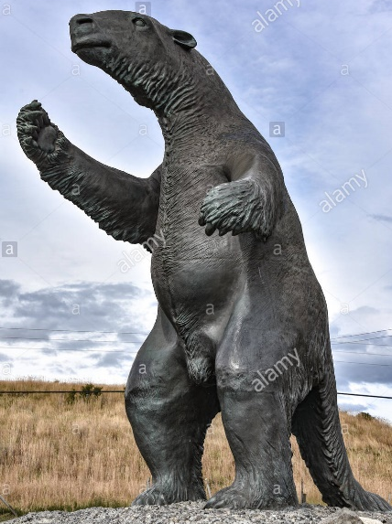
ACTIVIDAD PLANTEAR PREGUNTAS DE INVESTIGACIÓN

Objetivo: interpretar observaciones y plantear una pregunta de investigación.
En la Patagonia, Darwin encontró fósiles de animales gigantes, como el megaterio, milodón o perezoso gigante, extinguido hace cerca de 11 mil años. Comparándolos con los perezosos actuales, habitantes de las selvas de Centro y Sudamérica, Darwin observó muchas similitudes y hoy son clasificados en el mismo superorden, al que pertenecen también los armadillos y los osos hormigueros.
Pregunta ¿Cuál crees que es la razón de estas similitudes?
Analiza la información y luego plantea una pregunta de investigación.

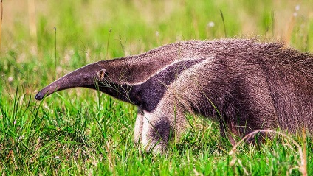
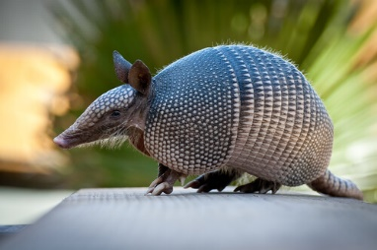
Milodón

Armadillo
Oso Hormiguero

AUTOEVALUCIÓN
¿Cómo estoy aprendiendo?
Según tu apreciación (1: EN DESACUERDO; 2: NI EN ACUERDO NI EN DESACUERDO; 3: DE ACUERDO), marca un ✔ frente a las siguientes afirmaciones respecto de tus estrategias y actitudes para abordar la unidad.

 | 1 | 2 | 3
Participé activamente y preparé con anticipación aquellas actividades que requerían materiales especiales o más tiempo de desarrollo.
Relacioné lo que he aprendido en esta unidad con la vida cotidiana.
He mejorado la selección y aplicación de técnicas de estudio.
La organización de mi estudio me permitió hacer un buen uso del tiempo.
Mostré curiosidad, creatividad e interés por conocer y comprender los fenómenos del entorno natural.
Manifesté en clases online o por celular o wasp a la profesora o mis compañeros mis opiniones y las defendí basándome en argumentos.
Reconocí el valor de la ciencia para ayudarnos a comprender el mundo.
Discutí en clases online o por wasp a la profesora y mis compañeros acerca de la validez de los argumentos cuando me pareció necesario.
Identifiqué que el origen de la biodiversidad es una de las grandes preguntas planteadas por la humanidad.

